Številka: 1100-373/2021/89 (1502-05)

Datum: 17. 2. 2022

Obvestilo o končanem javnem natečaju

Obveščamo, da sta bila na podlagi javnega natečaja, št. 1100-373/2021, za zasedbo dveh uradniških delovnih mest svetovalec (šifra DM 20601) v Ministrstvu za notranje zadeve, Direktoratu za migracije, Sektorju za postopke mednarodne zaščite, Oddelku za operativne zadeve, ki je bil objavljen 1. 12. 2021 na osrednjem spletnem mestu državne uprave GOV.SI in Zavodu RS za zaposlovanje, izbrana kandidata.

Kandidati imajo pravico do vpogleda v vse podatke, ki sta jih izbrana kandidata navedla v prijavi na javni natečaj in dokazujejo izpolnjevanje natečajnih pogojev, in v gradiva izbirnega postopka.

Za posredovanje informacij o izbirnem postopku lahko pokličete na tel. št. 01 428 43 04, go. Uršo Kirn Pečnik.

S spoštovanjem.

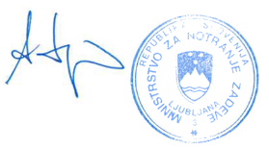

Aleš Hojs

minister